高校生・中学生のための
医学部・薬学部・看護学部進学セミナー

山梨県立中央病院

将来、医師・薬剤師・看護師になりたい！医療に関わる仕事がしたいとお考えの方
医学部・薬学部・看護学部進学セミナーを開催します。
このセミナーに参加すると・・・
▲ 「医師、薬剤師、看護師は、どんな仕事や生活をしているの？」
など、いろいろな疑問に、病院の医師、薬剤師、看護師が答えてくれます。
▲ 進学に関するアドバイスを受けたり、相談をすることができます。
▲ 屋上にあるドクターヘリのヘリポート、手術室など、病院内の施設を実際に
見ることができます。
１ 日 時：令和７年８月１日（金）１３：００～（受付１２：３０～）
※終了は１７時１０分頃を予定しています。
２ 会 場：山梨県立中央病院
３ 定 員：８０名（申込多数の場合は、抽選となります。）
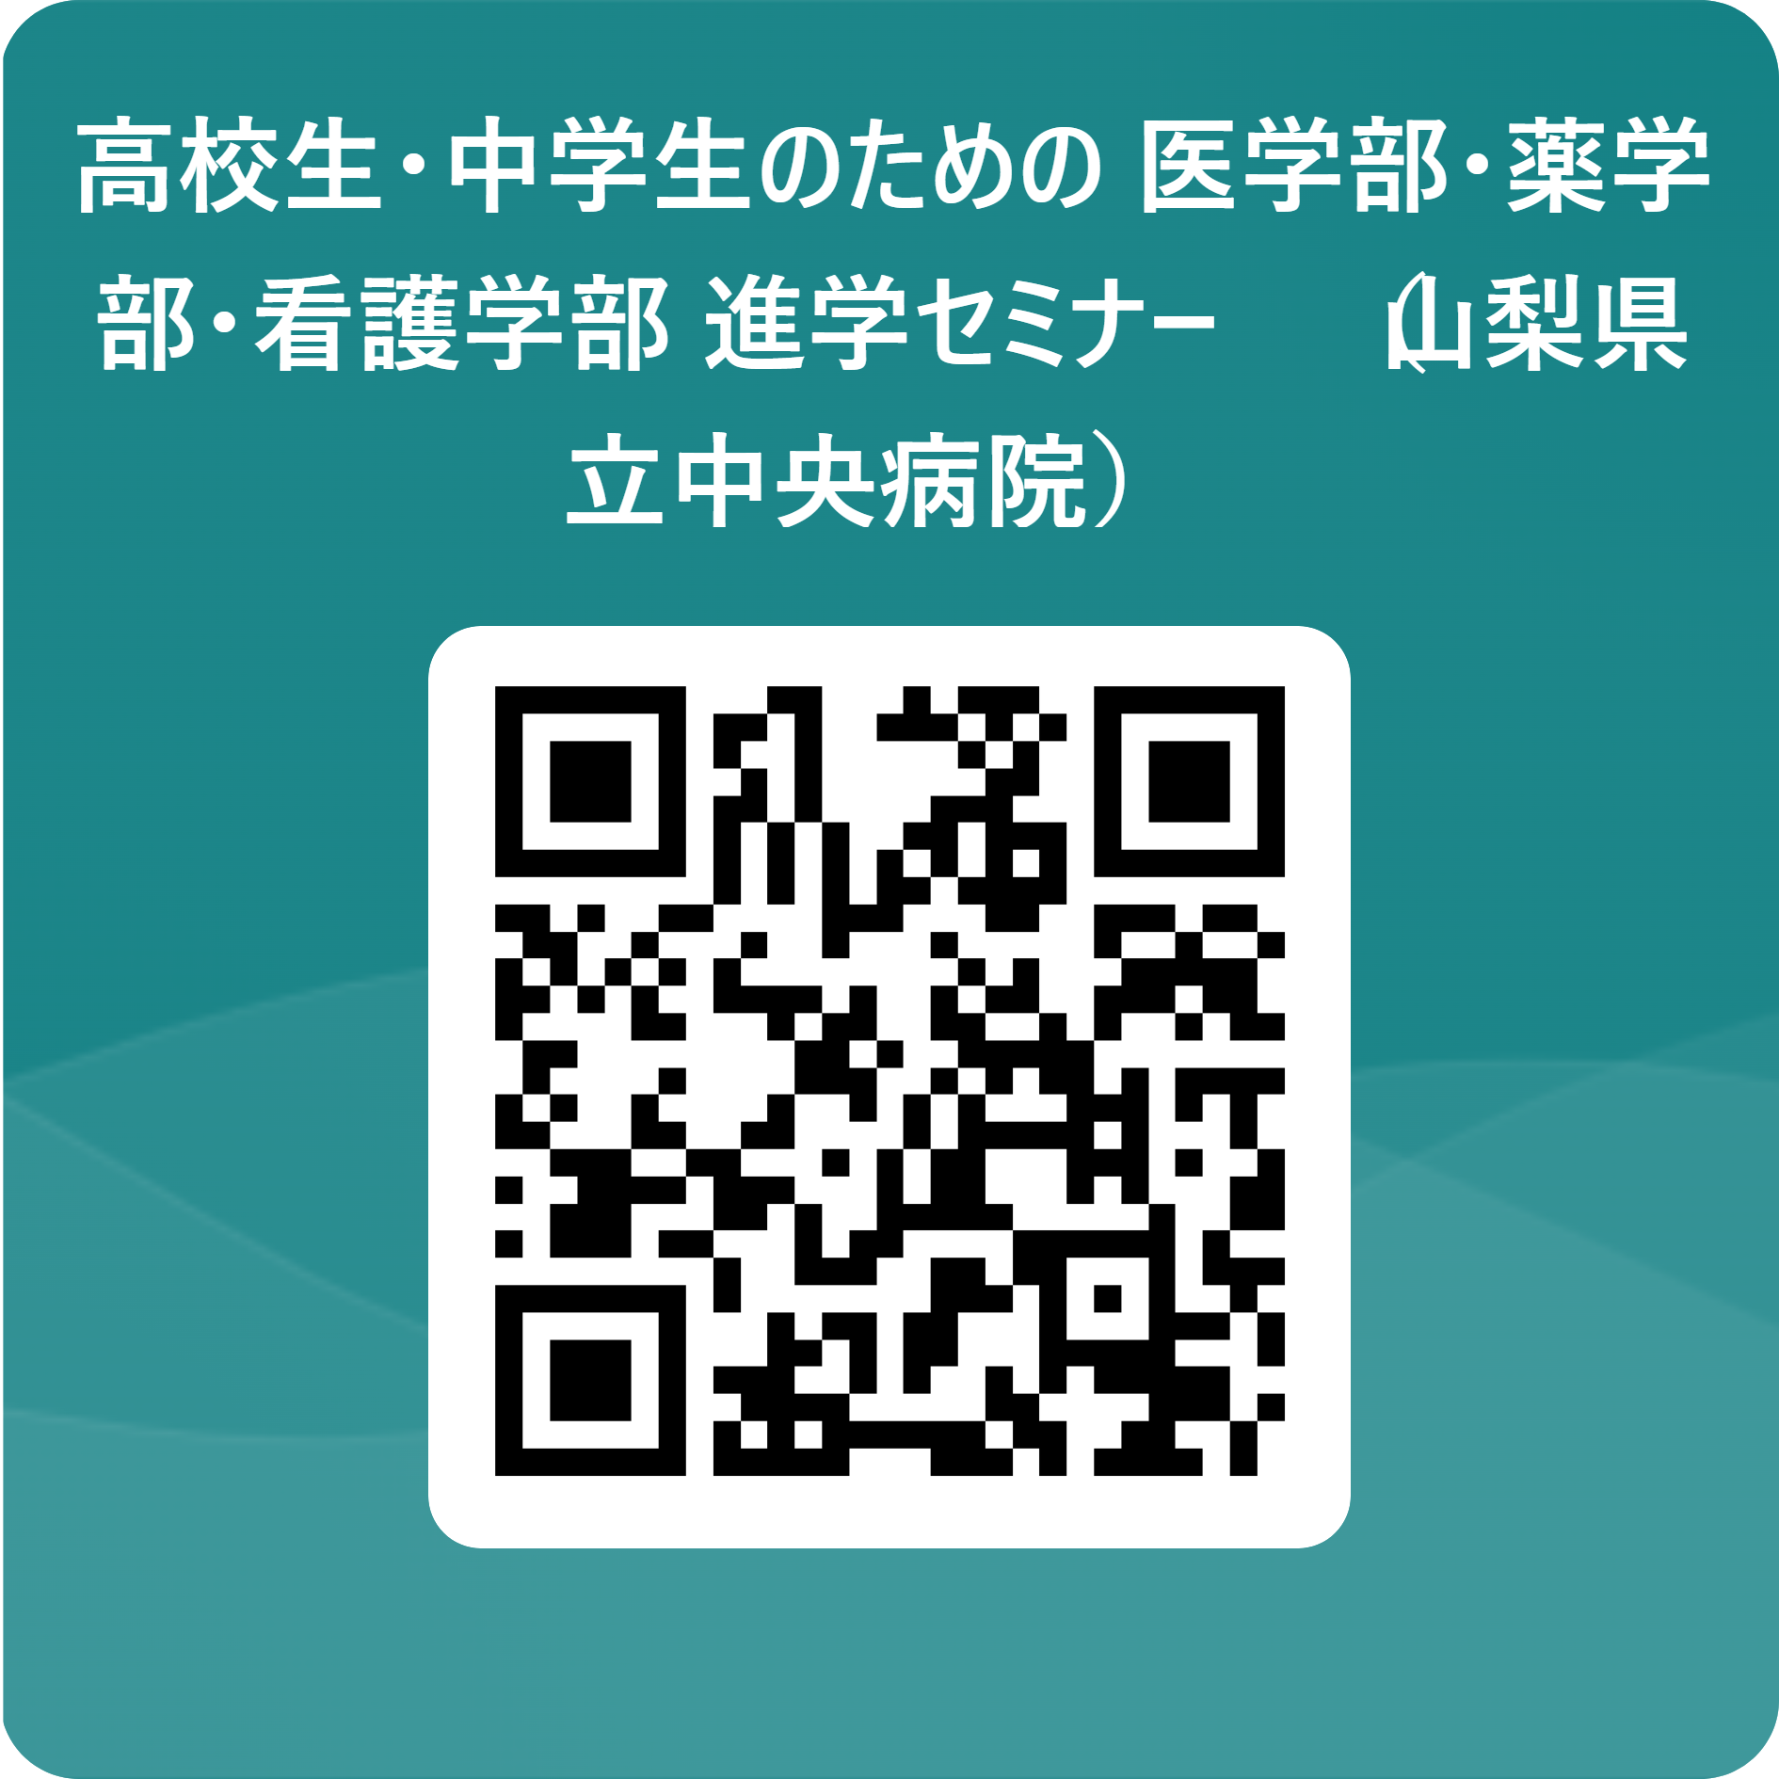
４ 応募方法：（方法１）もしくは（方法２）で申し込みください。

（方法１）専用申込フォームに必要事項を入力して応募
※ＱＲコードより、専用申込フォームへ入ることができます。
※専用申込フォームに入力をしたら、応募完了です。
（方法２）下にある申込書に必要事項を記入し、郵送もしくはＦＡＸで応募
「郵送」 〒400-8506 甲府市富士見１－１－１
山梨県立中央病院 企画経理課 企画経理担当
「ＦＡＸ」 055-253-8011(小田切・小林・下笹行)

「高校生・中学生のための医学部・薬学部・看護学部進学セミナー」申込書
（ふりがな） |  | 学校名 |  | 学年
参加者氏名
住 所 | 〒
保護者氏名 | 印 ※ 参加を承諾します。
緊急連絡先
学部希望記入 | 医学部 薬学部 看護学部 （いずれかに○を記入）
聞きたいこと
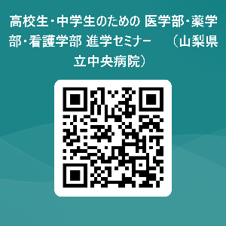
（申込締切： 令和７年６月３０日（月） ※必着）

